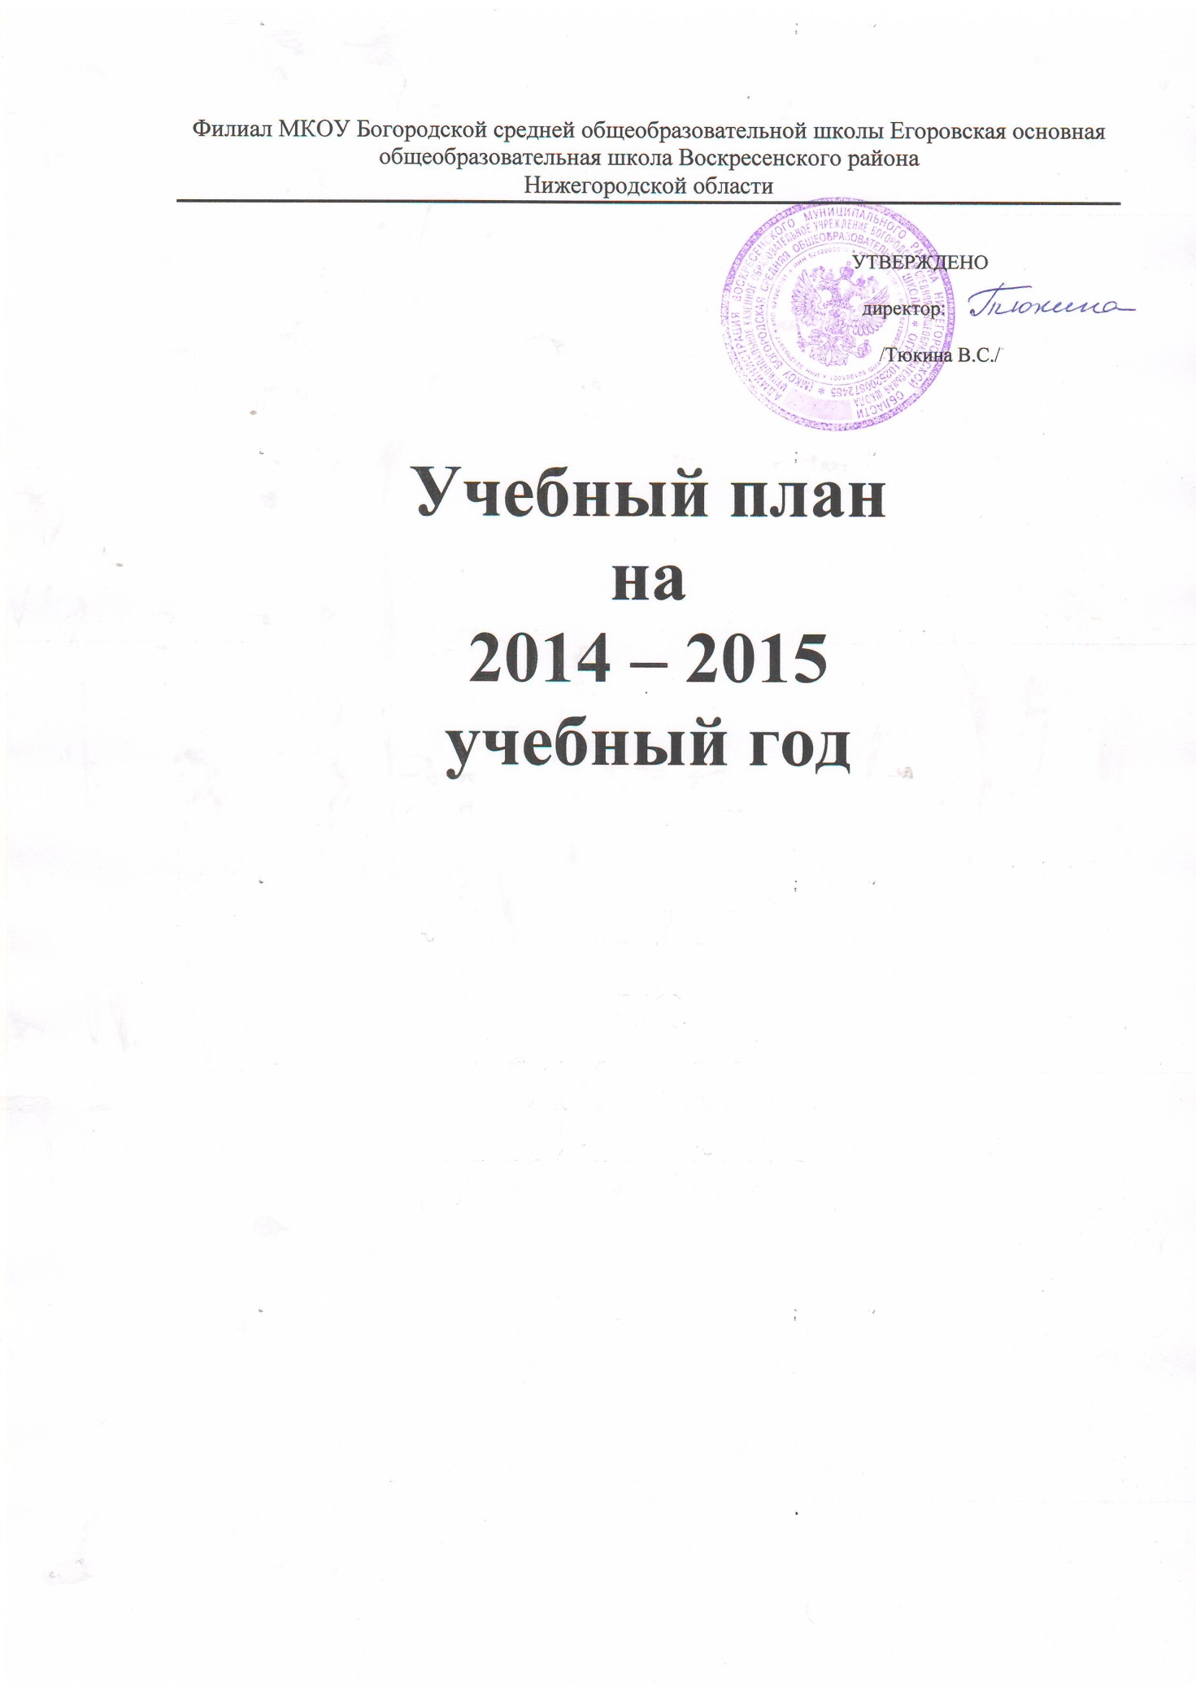

ПОЯСНИТЕЛЬНАЯ ЗАПИСКА
к учебному плану МКОУ Егоровская основная общеобразовательная школа
на 2014 – 2015 учебный год
Учебный план школы составлен на основе Регионального базисного плана общеобразовательных учреждений Нижегородской области на 2010-2011 учебный год, который разработан на основе федерального базисного плана, утвержденного приказом Министерства образования Российской Федерации от 9 марта 2004 г № 1312, федерального компонента государственных образовательных стандартов начального общего, основного общего и среднего (полного) общего образования (утвержден приказом Министерства образования РФ от 05. 03. 2004 г. № 1089) .
С 2011 года школа является филиалом МКОУ Богородской СОШ, которая имеет лицензию на право осуществления образовательной деятельности, школа прошла аттестацию и государственную аккредитацию.

При разработке учебного плана использовались следующие нормативные документы:

- Федеральный закон от 29.12.2012 г. № 273-ФЗ «Об образовании в Российской Федерации».
- Приказ Министерства образования и науки Российской Федерации от 06.10.2009 года № 373 «Об утверждении введения в действия ФГОС НОО» с изменениями (приказ Министерства образования и науки РФ от 22.09.2011г. № 2357).
- Приказ Министерства образования и науки РФ от 01.02.2012г. № 74 «О внесении изменений в федеральный базисный учебный план и примерные учебные планы для общеобразовательных учреждений РФ, реализующих программы общего образования, утверждённые приказом Министерства образования РФ от 09.03.2004г. № 1312.».
- Приказ Министерства образования и науки Российской Федерации от 19.12.2012 года № 1067 «Об утверждении федеральных перечней учебников, рекомендованных (допущенных) к использованию в образовательном процессе в образовательных учреждениях, реализующих образовательные программы общего образования и имеющих государственную аккредитацию, на 2013/2014 учебный год».
- Приказ Министерства образования и науки Российской Федерации от 30.08.2010г. № 889 «О внесении изменений в федеральный базисный учебный план и примерные учебные планы для образовательных учреждений Российской Федерации, реализующих программы общего образования, утвержденные приказом Министерства образования Российской Федерации от 09.03.2004г № 1312 «Об утверждении федерального базисного учебного плана и примерных учебных планов для образовательных учреждений российской Федерации, реализующих программы общего образования».
- Письмо Министерства образования Нижегородской области от 08.04.2011г. № 360-01-52-1403/11 «О введении третьего часа физической культуры».
- Приказ департамента образования и социально-правовой защиты детства администрации г. Н. Новгорода от 12.04.2010г. № 614 «Об утверждении Положения о порядке организации индивидуального обучения на дому по состоянию здоровья обучающихся муниципальных общеобразовательных учреждений города Нижнего Новгорода».
- Письмо министерства образования Нижегородской области от 04.05.2012г. № 316-01-52-1474/12 «Об особенностях введения учебного курса ОРКСЭ В 2012-2013 учебном году».
- Приказ Министерства образования Нижегородской области от 31.07.2013 г. №1830 «О базисном учебном плане общеобразовательных организаций Нижегородской области на переходный период до 2021 года».
- Устав МКОУ Богородской средней общеобразовательной школы.
НАЧАЛЬНАЯ ШКОЛА

В 2014 -2015 учебном году деятельность начальной школы реализуется на основе направлений развития начального образования, руководствуясь Региональным базисным учебным планом общеобразовательных учреждений (Приказ МО и Н № 57 от 04.03.2005 г.) и Методическим письмом Департамента образования Нижегородской области «О рекомендациях по организации учебной деятельности на ступени начального общего образования» (№ 404-01-52/212 от 01.02.2006г.). В связи с введением ФГОС 2 поколения в 1- 4 классах учебная деятельность организована с учётом новых требований к обучению и воспитанию («Федеральный государственный образовательный стандарт начального общего образования», «Базисный учебный план начальной школы», «Основная образовательная программа начального общего образования школы»).
1-4 классы работают по УМК «Перспектива».
Учебные предметы федерального компонента в учебном плане начальной школы представлены в полном объеме с соблюдением недельной часовой нагрузки по каждому предмету, предусмотренным региональным учебным планом.

Школа работает по пятидневной учебной неделе при продолжительности урока 35 минут в 1 классе в первом полугодии, 45 минут – в 1 классе во 2 полугодии и 2-4 классах.
Вариативная часть школьного образования не предусмотрена. Уровень обязательной и максимальной учебной нагрузки в начальной школе соответствует нормативным требованиям базисного регионального учебного плана.
В соответствии с распоряжением Правительства РФ от 28.01.2012 №84 – р, приказом Министерства образования и науки Российской федерации от 31.01.2012 №69, приказом Министерства обр. науки от 01.02.2012 №74 в учебный план 4 класса введён учебный курс ОРКСЭ. На основании анкетирования родителей выбран модуль «Основы православной культуры».
В первом классе в соответствии с уставом МКОУ Богородской СОШ с целью адаптации первоклассника к школьным условиям исключается система отметочного оценивания, используются качественные оценки успешности освоения учебных программ.

ОСНОВНАЯ ШКОЛА
Учебные курсы федерального компонента представлены в учебном плане школы в полном объёме, без изменений, с соблюдением часовой недельной нагрузки по каждому предмету, что обеспечивает единство школьного образования в стране.

Национально – региональный компонент учебного плана школы реализуется следующими курсами:

- экономика (7- 9 классы) – 1 час в неделю
- информатика (5-7 классы) – 1 час в неделю.
- экология (8-9 классы) – 1 час в неделю
- историческое краеведение (7 класс) – 1 час в неделю

Содержание национально – регионального компонента определяется в соответствии с социальным заказом региона и результатами анализа образовательного процесса.
Предмет «Экономика»; обучение осуществляется в соответствии с областной программой экономического образования школьников и способствует подготовке учащихся к жизни в современном обществе.
Предмет «Экология» в 6-9 классах формирует систему экологических понятий,
имеет тесную связь с природоведением, биологией, географией и окружающим миром на первой ступени обучения, даёт обобщённое представление о жизни на Земле: её разнообразии, взаимосвязи между живыми организмами, о роли человека в сохранении жизни. Изучение этого предмета способствует расширению кругозор учащихся, воспитанию любви к природе родного края, природоохранной деятельности. Школа обеспечена кадрами и учебными материалами для преподавания данного курса.
Предмет «Информатика и ИКТ» (6 – 8 классы) по 1 часу в неделю. 9 класс – 2 часа в неделю.
Цели изучения этого предмета:
- формирование готовности и использованию методов информатики и средств ИКТ в учебной деятельности;
- пропедевтика понятий базового курса информатики;
- развитие творческих и познавательных способностей школьников.
Предмет «Историческое краеведение» (7 класс) – 1 час в неделю
Этот курс краеведения введены с целью формирования у школьников первоначальных знаний о своем крае, создании целостного образа Нижегородской области на основе комплексного изучения трех основных компонентов: природы, населения и хозяйства, определения места и значения своей области в масштабах страны, воспитания гражданственности и патриотизма, уважения к истории и культуре народов.

Вариативная часть учебного плана школы реализуется курсами:
- Экология (6 – 7 классы) – 1 час в неделю с целью преемственности между ступенями.
- Русский язык (8 класс) – 1 час в неделю
- Математика (8, 9 классы) – 1 час в неделю
- Физкультура (3-й час) (8,9 классы) – 1 час в неделю

Для организации предпрофильной подготовки учащихся (русский язык, математика).
В 8 классе вводятся дополнительные 1 час математики и 1 час русского языка, в 9 классе – 1 час математики. Выбор предмета обоснован социальным заказом: было проведено анкетирование учащихся: «Какой предмет хочу изучать дополнительно?» (протокол от 24.05.13 г.). Результаты анкетирования следующие:

№ п/п | Предмет | Процент
1. | Русский язык | 30%
2. | Математика | 50%
3. | Обществознание | 20%

Кроме того выбор данных предметов обусловлен необходимостью подготовки учащихся к ГИА, которую целесообразно начинать с 8 класса.

Одним из основных приоритетных направлений современной национальной образовательной стратегии – инициативы «Наша новая школа» является формирование здорового образа жизни.
Для удовлетворения биологической потребности в движении независимо от возраста обучающихся рекомендуется проводить не менее 3 уроков физической культуры в неделю в 1-4 и 6 – 7 классах, предусмотренных в объеме максимально допустимой недельной нагрузки (Сан Пин)

ПОЯСНИТЕЛЬНАЯ ЗАПИСКА
к учебному плану общего образования учащихся с лёгкой и средней степенью умственной отсталости 8 вида МОУ Егоровской средней общеобразовательной школы
2014 – 2015 учебного года.
Учебный план школы составлен на основе Регионального базисного плана общего образования учащихся с умственной отсталостью 8 вида (1 вариант), который разработан на основе федерального базисного плана, утверждённого приказом Министерства образования Российской Федерации от 9 марта 2004 г. № 1312, федерального компонента государственных образовательных стандартов начального общего, основного общего и среднего (полного) общего образования, (утвержден приказом Министерства образования РФ от 05.03. 2004 г. № 1089) .
С 2011 года школа является филиалом МКОУ Богородской СОШ, которая имеет бессрочную лицензию на право осуществления образовательной деятельности, школа прошла аттестацию и государственную аккредитацию.
При разработке учебного плана использовались следующие нормативные документы:
- Закон РФ от 10.07.1992 г. № 3266-1 «Об образовании».
- Федеральный закон о внесении изменений и дополнений в Закон РФ «Об образовании».
- Типовое положение об образовательном учреждении РФ.
- Положение о государственных, муниципальных общеобразовательных учреждениях Нижегородской области (с дополнениями и изменениями от 31.05.1995 г.).
- Приказ министерства образования и науки Нижегородской области от 04.03.2005 г.
№ 57 « Об утверждении регионального базисного учебного плана общеобразовательных учреждений Нижегородской области».
- Методические рекомендации к Региональному базисному учебному плану общеобразовательных учреждений Нижегородской области на 2009 – 2010 учебный год.
- Приказ Министерства образования и науки России от 23.12.2004 г № 141 «О федеральном совете по учебникам Министерства образования и науки РФ».
- Приказ № 379 Министерства образования и науки от 09.12. 2008 г. «Об утверждении федеральных перечней учебников, рекомендованных (допущенных) к использованию в образовательном процессе в общеобразовательных учреждениях, реализующих образовательные программы ».
- Постановления Главного государственного санитарного врача от 28 ноября 2002 г. № 44 «О введении в действие санитарно-эпидемиологических правил и нормативов СанПиН 2.4.2. 1178-02.
- Санитарно-эпидемиологические правила и нормативы
СанПиН 2.4.2.2821-10» от 17.03.2011 г.

Учебный план для 5 класса составлен с учетом максимально допустимого количества часов, рассчитанных на 6 дневную учебную неделю. Базисный учебный план включает учебные предметы, содержание которых приспособлено к возможностям умственно
отсталых учащихся.
Учебные дисциплины учебного плана представлены в полном объеме с соблюдением часовой недельной нагрузки по каждому предмету. С целью повышения уровня познавательной активности учащихся и развития их способности к осознанной регуляции трудовой деятельности в качестве направления профессионально – трудового обучения выбрано «Переплётно – картонажное дело». Специфической формой организации учебных занятий являются коррекционные индивидуальные и групповые логопедические занятия. Они проводятся с целью более успешного продвижения в развитии учащихся. Так же в учебном плане 5 класса включена учебная дисциплина «Социально – бытовая ориентировка» 1 час в неделю. Часы факультативных занятий отводятся на предмет «Основы безопасности жизнедеятельности» и относятся к региональному компоненту.

ПОСНИТЕЛЬНАЯ ЗАПИСКА
к учебному плану основного общего образования
учащихся с задержкой психического развития
7 вида
на 2014 – 2015 учебный год

Учебный план составлен с учетом максимального допустимого количества часов, рассчитанных на 5 дневную учебную неделю.
Учебные дисциплины учебного плана основного общего образования учащихся с задержкой психического развития 7 вида представлены в полном объеме, с соблюдением часовой недельной нагрузки по каждому предмету.
В базисном учебном плане сохранены образовательные области основного общего образования и дополнены региональным компонентом – предметом «Основы безопасности жизнедеятельности» - 1 час
Школьный компонент представлен обязательными индивидуальными и групповыми коррекционными занятиями, в количестве 1 часа. Компонент образовательного учреждения направлен на ведение такого курса:

- Речь и культура общения- 1 час;
Основная цель данного курса – это преодоление недостатков, возникшие в результате нарушенного развития, включая недостатки мыслительной деятельности, речи.

Компонент образовательного учреждения включает «Факультативные занятия» - 1 час, который включает ведение такого курса, как:

- «Социальная адаптация» - 1 час

Учебный план
основное общее образование
на 2014 – 2015 учебный год

Образовательные области | Учебные  предметы | Количество часов в неделю |  |  |  | Всего
 |  | 6 | 7 | 8 | 9
Филология | Русский язык | 6 | 4 | 3 | 2 | 15
 | Литература | 2 | 2 | 2 | 3 | 9
 | Иностранный язык (немецкий) | 3 | 3 | 3 | 3 | 12
Математика | Математика | 5 | - | - | - | 5
 | Алгебра | - | 3 | 3 | 3 | 9
 | Геометрия | - | 2 | 2 | 2 | 6
Информатика | Информатика и ИКТ | 1 | 1 | 1 | 2 | 5
Обществознание | История России | 1 | 1 | 1 | 1 | 4
 | Всеобщая история | 1 | 1 | 1 | 1 | 4
 | Историческое краеведение | - | 1 | - | - | 1
 | Обществознание | 1 | 1 | 1 | 1 | 4
 | География | 1 | 2 | 2 | 2 | 7
Естествознание | Природоведение | - | - | - | -
 | Биология | 1 | 2 | 2 | 2 | 7
 | Физика | - | 2 | 2 | 2 | 6
 | Химия | - | - | 2 | 2 | 4
Искусство | Музыка  ИЗО | 1  1 | 1  1 | 0,5  0,5 | 0,5  0,5 | 3  3
Физическая культура | Физическая культура | 3 | 3 | 3 | 2 | 11
 | Основы безопасности жизнедеятельности | 1 | 1 | 1 | 1 | 4
Технология | Технология  Экология  Экономика | 2  1  _ | 2  1  - | 1  1  1 | 1  1  1 | 6  4  2
Вариативная  часть учебного плана | Физическая культура
 | Экология | - | - | - | -
 | Математика | - | - | - | -
 | Русский язык | - | - | - | - | -
Обязательная нагрузка |  | 31 | 34 | 33 | 33 | 131
Компонент образовательного учреждения (ИГЗ) |  | 2 | 1(экономика) | 3 | 2 | 8
Максимальный объем учебной нагрузки  (шестидневная неделя) |  | 33 | 35 | 36 | 35 | 139

Учебный план
начальное общее образование
2014– 2015 учебный год

(пятидневная учебная неделя при
продолжительности урока 35 минут в 1 классе,
45 минут во 2 классе)

Предметные области | Учебные  предметы  Класс | Количество часов в неделю |  |  |  | Всего
 |  | I | II | III | IV
Филология | Русский язык | 5 | 5 | 5 | 5 | 20
 | Литературное чтение | 4 | 4 | 4 | 3 | 15
 | Иностранный язык (немецкий) | - | 2 | 2 | 2 | 6
Математика  и информатика | Математика | 4 | 4 | 4 | 4 | 16
Обществознаниеи естествознание | Окружающий мир | 2 | 2 | 2 | 2 | 8
Искусство | Музыка  Изобразительное искусство | 1  1 | 1  1 | 1  1 | 1  1 | 4  4
Технология | Технология (труд) | 1 | 1 | 1 | 1 | 4
Основы религиозной культуры и светской этики | Основы религиозной культуры и светской этики |  |  |  | 1 | 1
Физическая культура | Физическая культура | 3 | 3 | 3 | 3 | 12
Обязательная нагрузка |  | 21 | 23 | 23 | 23 | 90
Максимальная нагрузка |  | 21 | 23 | 23 | 23 | 90

Учебный план
общего образования учащихся
с легкой и средней степенью умственной отсталости
(1 вариант)

Образовательные области | Учебные дисциплины | Число учебных часов  в неделю | Всего
 |  | 5 класс
Филология | Чтение и развитие речи  Письмо и развитие речи | 5  6 | 5  6
Математика и информатика | Математика | 6 | 6
Естествознание | Природоведение | 2 | 2
Искусство | Изобразительное искусство  Музыка | 1  1 | 1  1
Физическая  культура | Физическая культура | 2 | 2
Технология | Профессионально – трудовое обучение | 6 | 6
Коррекционная подготовка | Социально – бытовая ориентировка | 1 | 1
Обязательная нагрузка обучающегося |  | 30 | 30
 | Факультативные занятия  ОБЖ | 1 | 1
Максимальная нагрузка обучающегося при шестидневной неделе |  | 31 | 31
Логопедические занятия |  | 3 | 3
ЛФК |  | - | -
Развитие психомоторики и сенсорных процессов |  | - | -

УЧЕБНЫЙ ПЛАН
основного общего образования учащихся
с задержкой психического развития
7 вида
на 2014 – 2015 учебный год

Образовательная область | Учебные дисциплины | Число учебных часов в неделю
 |  | I | IV | V
Филология | Русский язык  Литература  Иностранный язык | 8  - | 8  - | 8  2
Математика | Математика  Информатика | 4 | 5 | 5  1
Обществознание | История | - | - | 2
Естествознание | Биология | - | - | 2
Искусство | Изобразительное искусство  Музыка | 1  1 | 1  1 | 1  1
Физическая культура | Физическая культура  Основы безопасности жизнедеятельности | 2  - | 2  1 | 2  1
Технология | Технология | 2 | 2 | 2
Коррекционная подготовка | 1. Ознакомление с окружающим миром и развитие речи  2.Обязательные индивидуальные и групповые коррекционные занятия | 2  1 | -  1 | -  -
 | Обязательные занятия по выбору | - | 1 | -
Обязательная нагрузка обучающегося |  | 21 | 24 | 27
 | Факультативные занятия | 1 | - | -
Максимальная нагрузка |  | 22 | 24 | 27

